*Tópicos Especiais em Instrumentação I, 2020, UFRGS, DELET*

Tópicos Especiais em Instrumentação I

*Relatório*

Controlador Fuzzy Para o Simulador de Voo X-Plane 11

Gabriel Oliveira,Rafael Hess Almalehe Vinicius Camargo

Universidade Federal do Rio Grande do Sul, Departamento de Engenharia Elétrica, Curso de Engenharia Elétrica, Disciplina de Tópicos Especiais em Instrumentação I, Prof. Tiago Oliveira Weber

E-Mails: gabriel.luis@ufrgs.br (G.O); hess.rafael95@gmail.com (R.A); camargo@ufrgs.br (V.C)

Data Início: 20/06/2020; Data Final: 10/07/2020;

**Resumo:** Neste trabalho foi desenvolvido um controlador fuzzy para o simulador de voo X-Plane 11. Após período inicial de familiarização com o simulador, foram obtidos dados de navegação compostos pelos sensores do ambiente virtual (altitude do avião) e as decisões de atuação do usuário (alteração no pitch para subir ou descer altitude). Estes dados foram gravados através de um datalogger, e utilizados, através do fuzzy c-means e outras técnicas, para gerar regras para um controlador Fuzzy. Por fim, tais regras foram testadas no simulador para avaliar se o controlador era capaz de manter a altitude do sistema, mesmo com perturbações externas, e concluiu-se que o controlador obteve sucesso em seu objetivo.

**Abstract:** In this project, a fuzzy controller for the X-Plane 11 flight simulator was developed. After an initial familiarization period with the simulator, navigation data composed by the sensors of the virtual environment (altitude of the plane) and the user decisions were obtained (change in pitch to increase or decrease altitude). This data was recorded using a datalogger, and then rules for a Fuzzy controller were generated, using fuzzy c-means and other techniques. Finally, these rules were tested in the simulator to verify if the controller was able to maintain the system's altitude, even with external disturbances, and it was concluded that the controller was successful in its objective.

**Palavras Chaves:** controlador fuzzy, simulador de voo, X-Plane, fuzzy, c-means

1. Introdução

Deve conter uma pequena introdução ao assunto tratado com uma pequena revisão bibliográfica (**com citações de artigos e livros**) e destacar a descrição dos objetivos (principal(is) e o(s) objetivo(s) secundário(s)) do trabalho tratado no referido relatório. No máximo 2 páginas!

2. Metodologia Experimental

Descrever inicialmente o aparato experimental utilizado – com diagrama de blocos resumido do sistema desenvolvido (uma figura bem apresentada ou foto coerente com a descrição dos itens que formam o aparato experimental). Programas desenvolvidos devem apresentar o fluxograma da rotina e a descrição dos principais blocos ou funções desenvolvidas e/ou utilizadas no corpo principal do texto (o restante pode ser colocado em um apêndice no final do relatório.

**2.1 O simulador de voo X-Plane**

O simulador de voo X-Plane 11 é uma plataforma de alta fidelidade em relação a modelos de voo, permitindo, também, uma grande interação e personalização dos utilizadores. A sua fidelidade de modelo de voo é reconhecida pela FAA, órgão máximo da aviação civil americana[i](https://word-edit.officeapps.live.com/we/wordeditorframe.aspx?ui=pt-BR&rs=pt-BR&hid=T%2BXhsww7j0O3dtVpx7L0UQ.0&wopisrc=https%3A%2F%2Fwopi.onedrive.com%2Fwopi%2Ffiles%2FCA2C18EB95BD9FD8!3849&wdorigin=OFFICECOM-WEB.START.MRU&wdo=2&wde=docx&sc=host%3D%26qt%3DFolders&mscc=1&wdp=0&uih=OneDrive&jsapi=1&newsession=1&corrid=098701bd-ce45-4d32-9310-af6c5bf40f69&usid=098701bd-ce45-4d32-9310-af6c5bf40f69&sftc=1&instantedit=1&wopicomplete=1&wdredirectionreason=Unified_SingleFlush#sdendnote1sym). Além de apresentar um modelo de voo fidedigno, o X-Plane é a plataforma ideal para conseguir um interfaceamento simples e rápido com outras plataformas. Essa característica é extremamente desejável no contexto deste trabalho, dado o fato de que os autores tinham o propósito de realizar o sensoriamento e atuação nas condições de voo e controles, respectivamente.

O software X-Plane é desenvolvido pela LaminarResearch. A versão 11, a mais atual, foi lançada em 2016. O modelo de voo difere dos concorrentes por implementar a teoria de elementos laminares[ii](https://word-edit.officeapps.live.com/we/wordeditorframe.aspx?ui=pt-BR&rs=pt-BR&hid=T%2BXhsww7j0O3dtVpx7L0UQ.0&wopisrc=https%3A%2F%2Fwopi.onedrive.com%2Fwopi%2Ffiles%2FCA2C18EB95BD9FD8!3849&wdorigin=OFFICECOM-WEB.START.MRU&wdo=2&wde=docx&sc=host%3D%26qt%3DFolders&mscc=1&wdp=0&uih=OneDrive&jsapi=1&newsession=1&corrid=098701bd-ce45-4d32-9310-af6c5bf40f69&usid=098701bd-ce45-4d32-9310-af6c5bf40f69&sftc=1&instantedit=1&wopicomplete=1&wdredirectionreason=Unified_SingleFlush#sdendnote2sym). Esse modelo é similar ao cálculo de elementos finitos para forças aerodinâmicas, calculando as forças e momentos atuantes na aeronave pelo cálculo das partes individuais que compõem a aeronave. Outros simuladores utilizam tabelas preenchidas com dados empíricos, o que pode se traduzir em um comportamento fiel para aeronaves bem conhecidas e avaliadas, mas que não serve para novas aeronaves desenvolvidas ou desconhecidas – como aeronaves antigas e protótipos, por exemplo. Essas diferenças podem ser sumarizadas em um caso bem simples: uma cadeira poderia voar num simulador tradicional se fossem colocados dados fictícios em uma tabela de forças, porém jamais voaria no X-Plane dado o fato de que a estrutura não é aerodinâmica.

O X-Plane funciona com *datarefs* e *commands*. Um *dataref* nada mais é que uma variável do sistema. Essas variáveis compreendem desde o valor atual da frequência do rádio VHF do avião, até a altitude da aeronave. Além disso, existem outras variáveis que servem como um identificador do avião, como a distância da porta principal até o centro de gravidade. Em resumo, os *datarefs* servem para caracterizar aeronaves e também registrar o seu estado e os de seus sistemas. Os *commands*, como diz seu nome, nada mais são que comandos que podem ser enviados para o simulador. Dentre eles existem comandos operacionais, como mudar a câmera, pausar a simulação; e há também comandos no sentido aeronáutico, como abaixar flaps e recolher trem de pouso.

Existem ocasiões em que os *datarefs* e os *commands* se confundem. Para a situação do trem de pouso, existem os comandos baixar e levantar trem; e existe o *dataref* com a posição do trem. Dessa forma, nota-se que um comando representa uma ação, com os *datarefs* sendo o estado resultante. Nada disso impede que possa se realizar a escrita em certos *datarefs*. Caso uma falha no trem ocorresse, poderia-se injetar um valor correspondente ao meio do caminho da sua excursão. Para os comandos de voo, pode-se escrever na variável correspondente à posição do *joystick* nos seus 3 eixos, correspondendo ao leme, aileron e estabilizador horizontal. O leme atua na guinada, o aileron na rolagem e o estabilizador na arfagem, conforme Figura 1.

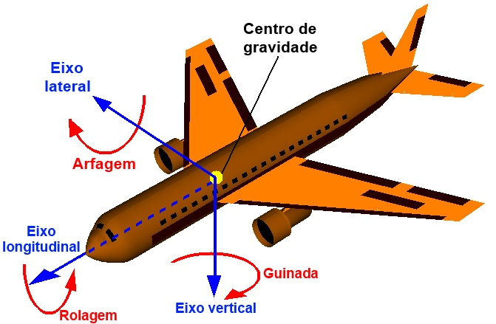

**Figura 1.** Eixos e momentos presentes em uma aeronave.

Fonte: <http://canalpiloto.com.br/teorias-rotativas-05>

Para realizar o controle do ângulo de arfagem, deve-se atuar no joystick para frente e para trás, variando o estabilizador. De modo a realizar esse comando, os autores seguiram a abordagem de escritura no *dataref* da arfagem do joystick via mensagens UDP, dado o caráter simples, eficaz e rápido da implementação. O *dataref* em questão é o sim/controls/joystick/yoke_pitch_ratio, variando de -1 a 1, onde valores negativos indicam nariz para baixo e valores positivos nariz para cima.

**2.2 Aquisição de dados para o controlador**

Os dados de navegação foram obtidos através da utilização da biblioteca *socket.* Após a definição dos *datarefs* e *commands* a serem enviados e recebidos pelo X-Plane, foi iniciado uma sequência de voos de treino, nos quais submeteu-se o avião a estímulos externos que alterariam sua altitude, seja pela definição manual no *dataref* correspondente ou pela simulação de eventos imprevisíveis (como por exemplo, uma tempestade). Foram então coletados a posição atual do pitch da aeronave e a ação do usuário que corresponderia à normalização do sistema para o compensamento da altitude. A derivada do erro foi obtida utilizando a diferença entre os erros subsequentes. Os dados obtidos seguem a forma apresentada na Tabela 1.

**Tabela 1.** Dados capturados do simulador X-Plane 11

|  |  |  |
| --- | --- | --- |
| ErroPitch | dErroPitch | CmdPitch |
| -28,74195 | -3,30541 | 0,30054 |
| -30,51777 | -1,77582 | 0,30645 |
| -34,32018 | -3,80241 | 0,42801 |
| -38,45888 | -4,1387 | 0,43243 |
| -42,94374 | -4,48486 | 0,44581 |

**2.3 Treinamento do Controlador**

Através da utilização da biblioteca *skfuzzy*, foi desenvolvido um sistema de controle baseado nos dados coletados. O método *skfuzzy.cluster.cmeans* foi utilizado para criar os clusters do sistema, presentes na figura 2, e os métodos *skfuzzy.trapmf* e *skfuzzy.tripmf* foram utilizados para criar as funções de pertinência da entrada e saída do sistema, demonstrados nas figura 3, 4 e 5.

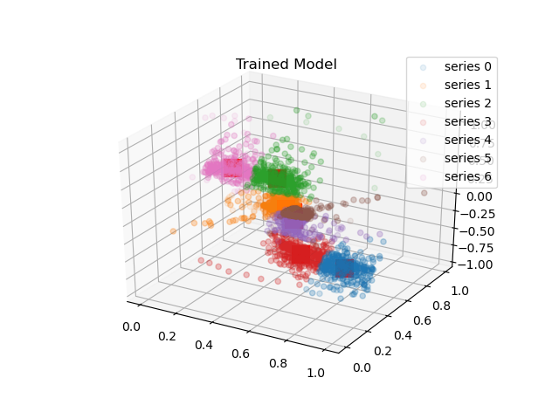

**Figura 2.** Clusters obtidos no sistema.

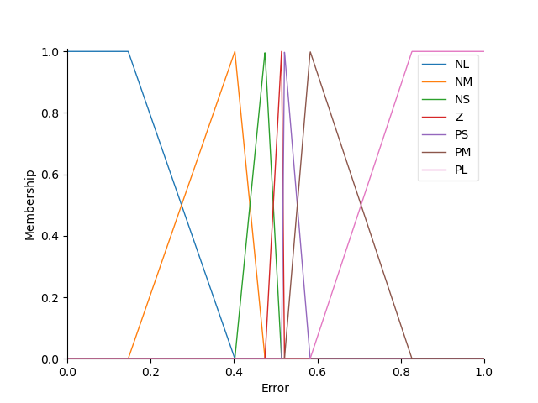

**Figura 3.** Função de pertinência para o erro do pitch.

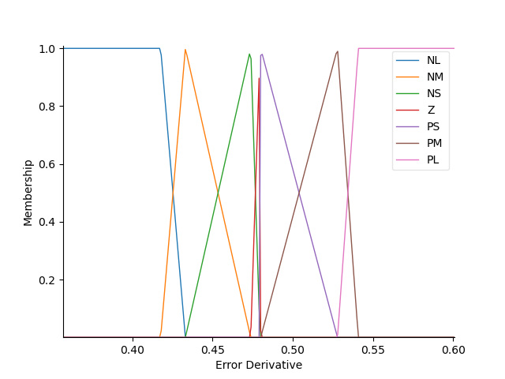

**Figura 4.** Função de pertinência para a derivada do erro do pitch.

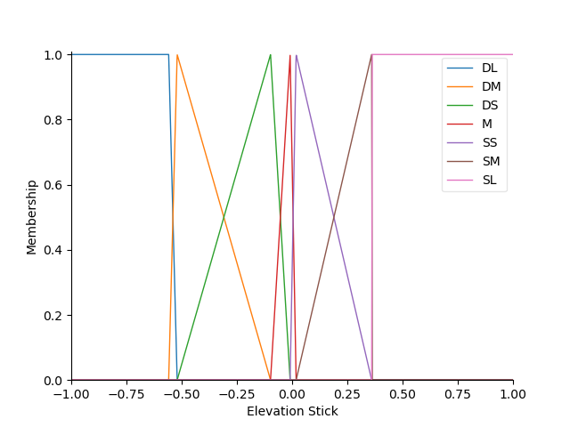

**Figura 5.** Função de pertinência para o saída (Elevation Stick).

Através do módulo *control* da biblioteca *skfuzzy,* foi criado o sistema de controle utilizando as regras mencionadas nas tabelas 2 e 3.

**Tabela 2.** Nomenclatura adotada na definição das regras do sistema

|  |  |  |  |
| --- | --- | --- | --- |
| **Entrada no Cluster** | **Sigla** | **Stick Saída** | **Sigla** |
| **Subir Large** | SL | **Negative Large** | NL |
| **Subir Medium** | SM | **Negative Medium** | NM |
| **Subir Small** | SS | **Negative Small** | NS |
| **Manter** | M | **Zero** | Z |
| **Descer Small** | DS | **Positive Small** | PS |
| **Descer Medium** | DM | **Positive Medium** | PM |
| **Descer Large** | DL | **Positive Large** | PL |

**Tabela 3.** Regras definindo o sistema de controle resultante

|  |  |  |  |  |  |  |  |
| --- | --- | --- | --- | --- | --- | --- | --- |
| **Erro\Erro’** | **NL** | **NM** | **NS** | **Z** | **PS** | **PM** | **PL** |
| **NL** | SL | | | SM | SS | | |
| **NM** | SM | | | | | SS | M |
| **NS** | SS | | | | M | | |
| **Z** | M | | | | | | |
| **PS** | M | | DS | | | DM | DL |
| **PM** | M | DS | | DM | | | DL |
| **PL** | DL | | | | | | |

Finalmente, através do método *skfuzzy.control.controlSystem*, as regras anteriormente citadas foram atribuídas ao controlador. O conjunto dos pontos das combinações das entradas e a saída do sistema resultante está mostrado na figura 6.

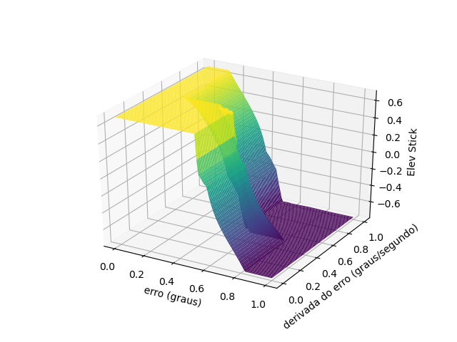

**Figura 6.** Saídas do sistema de controle resultante

3. Resultados e Discussões

Aqui devem ser apresentados todos os resultados do trabalho/experimento contendo tabelas, gráficos (figuras) e demais figuras necessárias à compreensão do trabalho/experimento. MOSTRAR TALVEZ CAPTURA DE TELA DO SISTEMA FUNCIONANDO NO XPLANE

4. Conclusões

Quais as conclusões baseadas nos seus resultados. Relembrando no capítulo de metodologia explicaram como “foi feito o experimento”, no capítulo de resultados e discussões explicaram e apresentaram os resultados e discussões do que foi “feito” no capítulo anterior e agora apresentam uma conclusão final sobre o trabalho. Evitar textos do tipo: o trabalho foi válido, aprendemos bastante sobre o conteúdo....isso não é conclusão de um relatório científico! Conclusões sobre o trabalho experimental apenas! Sugiro que façam perguntas para os professores da disciplina e até mostrar com antecedência um dos relatórios.

Referências Bibliográficas

1. Sobrenome, A.B.; Sobrenome, C.D. Title of the cited article. *Journal Title* **2007**, *6*, 100-110.

2. Balbinot, A.; Brusamarello, V.J.. Title of the cited article. *Journal Title* **2007**, *6*, 100-110.

3. Author, A.; Author, B. Title of the chapter. In *Book Title*, 2nd ed.; Editor, A., Editor, B., Eds.; Publisher: Publisher Location, Country, 2007; Volume 3, pp. 154-196.

4. Author, A.; Author, B. *Book Title*, 3rd ed.; Publisher: Publisher Location, Country, 2008;   
pp. 154-196.

5. Reference list. We recommend the use of reference management software to prepare the references list (e.g. Endnote, <http://www.endnote.com/>).

[i](https://word-edit.officeapps.live.com/we/wordeditorframe.aspx?ui=pt-BR&rs=pt-BR&hid=T%2BXhsww7j0O3dtVpx7L0UQ.0&wopisrc=https%3A%2F%2Fwopi.onedrive.com%2Fwopi%2Ffiles%2FCA2C18EB95BD9FD8!3849&wdorigin=OFFICECOM-WEB.START.MRU&wdo=2&wde=docx&sc=host%3D%26qt%3DFolders&mscc=1&wdp=0&uih=OneDrive&jsapi=1&newsession=1&corrid=098701bd-ce45-4d32-9310-af6c5bf40f69&usid=098701bd-ce45-4d32-9310-af6c5bf40f69&sftc=1&instantedit=1&wopicomplete=1&wdredirectionreason=Unified_SingleFlush#sdendnote1anc) <https://www.x-plane.com/pro/certified/#:~:text=Cart%20(0)-,FAA%2DCertified%20X%2DPlane,or%20digital%20download%20product%20key.&text=The%20certified%20software%20is%20available,runs%20from%20%245%2C000%20to%20%24500%2C000>

[ii](https://word-edit.officeapps.live.com/we/wordeditorframe.aspx?ui=pt-BR&rs=pt-BR&hid=T%2BXhsww7j0O3dtVpx7L0UQ.0&wopisrc=https%3A%2F%2Fwopi.onedrive.com%2Fwopi%2Ffiles%2FCA2C18EB95BD9FD8!3849&wdorigin=OFFICECOM-WEB.START.MRU&wdo=2&wde=docx&sc=host%3D%26qt%3DFolders&mscc=1&wdp=0&uih=OneDrive&jsapi=1&newsession=1&corrid=098701bd-ce45-4d32-9310-af6c5bf40f69&usid=098701bd-ce45-4d32-9310-af6c5bf40f69&sftc=1&instantedit=1&wopicomplete=1&wdredirectionreason=Unified_SingleFlush#sdendnote2anc) <https://www.x-plane.com/desktop/how-x-plane-works/>